Пушкинская карта для кинотеатра
Билетная система Prebook.pro

Подключение онлайн-продаж
Если у вашей организации нет онлайн-продаж, вам необходимо оставить заявку на подключение на почту v@p24.app
Пожалуйста, укажите в письме город и название кинотеатра, а также приложите реквизиты, ответным письмом вы получите коммерческое предложение и договор.

Если у вас имеются онлайн продажи и компания Платформа24 является агентом по приему платежей, вам не требуется выполнять никаких дополнительных настроек по онлайн-эквайрингу, после подключения к программе мы пришлем вам дополнительное соглашение по Пушкинской карте к действующему агентскому договору. .

Если у вас имеются онлайн продажи и онлайн-эквайринг подключен напрямую от банка, вам необходимо обратиться в банк для получения дополнительного мерчант- аккаунта с MCC 7832. После того, как вы получите боевые настройки, их нужно отправить в техническую поддержку компании Платформа24 на почту support@p24.app для настройки.

Подключение интегрированных банковских терминалов
Если вы планируете принимать оплату пушкинских карт на кассе, то вам необходимо отправить заявку в банк, чтобы вам установили терминал.
Терминал должен быть интегрированного типа, таким образом управление терминалом и выбор типа приема оплаты будет осуществляться из билетной системы. Кассир не должен делать это вручную на терминале.

Если у вас уже стоят интегрированные терминалы и банк поддерживает технологию мульти-мерчантного эквайринга, попросите, чтобы банк зарегистрировал отдельный мерчант для Пушкинской карты на этот терминал в качестве дополнительного отдела.
Внимание, просьба заранее согласовать дату и время установки терминалов с технической поддержкой компании Платформа24 по почте support@p24.app, чтобы мы могли произвести настройку и вам не пришлось ожидать, пока до вас дойдет очередь.

Регистрация учреждения на сайте прокультура
Для участия в программе пушкинская карта вам необходимо иметь учетную запись на сайте https://pro.culture.ru/ После регистрации вы получите “Идентификатор учреждения”. Пример:
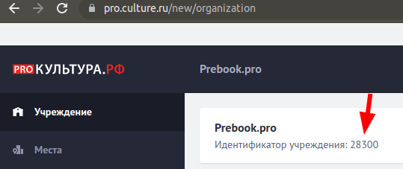

Регистрация терминалов на сайте Прокультура
Если вы не планируете принимать оплату по Пушкинским картам на кассах и Платформа24 является вашим агентом по приему платежей онлайн, вы можете пропустить этот шаг.

На каждый терминал на кассе, в терминале самообслуживания и онлайн-экваринг (если он у вас свой), вам необходимо создать терминал на ПроКультуре.
Пример:
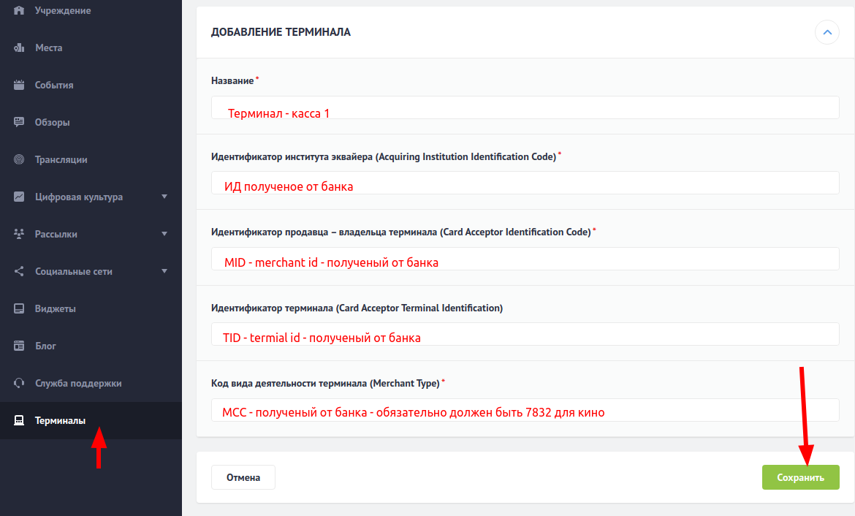

Обновление билетной системы Prebook.pro
Для корректной работы с Пушкинскими картами вам требуется обновить билетную систему до версии не ниже 2.22.3, чтобы произвести обновление, отправьте заявку с городом и названием кинотеатра на почту support@p24.app, не забудьте указать ваши контакты для связи и время, в которое можно произвести обновление.

Настройка билетной системы Prebook.pro
Чтобы начать работать с Пушкинскими картами в билетной системе, требуется произвести ряд настроек:
- Настроить ИИН организации в админ панели “Настройки” -> “Общее” -> “Организации”. Пример:

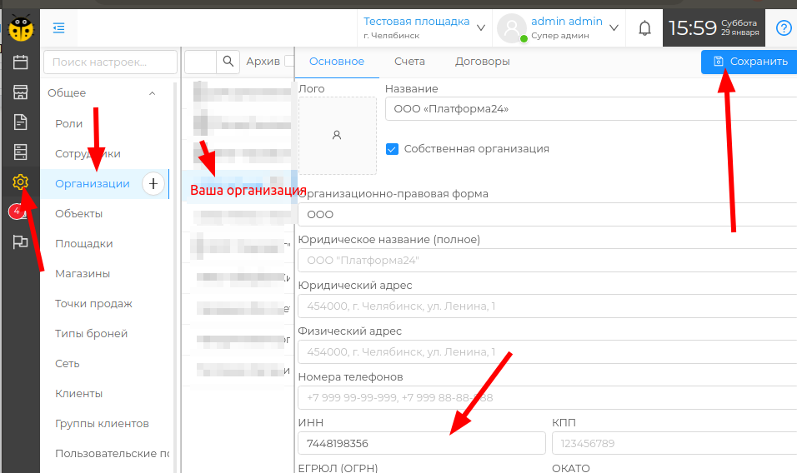

- Настроить ID учреждения, полученный от ПроКультура, на шаге 3, в админ панелb “Настройки” -> “Общее” -> “Площадки”. Пример:
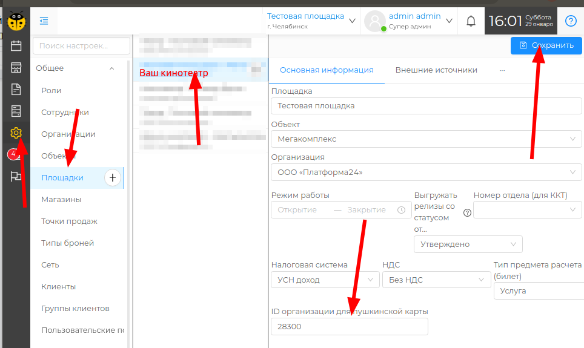

Тестирование терминалов с Почта Банком
Если вы пропустили шаг 4, так как у вас онлайн-продажи и Платформа24 является агентом, и вы не планируете продавать билеты по Пушкинским картам на кассах, то также пропустите этот шаг.

Для того, чтобы провести тестирование с Почта банком, вам требуется:
- Написать письмо Екатерине Рыбаковой из ПроКультуры на почту rybakova@team.culture.ru с просьбой привязать тестовое событие №1612520 к вашим терминалам, зарегистрированным на сайте ПроКультура, для этого укажите ваш ID учреждения (шаг 3) и список ID терминалов (шаг 4)

- В билетной системе нужно добавить событие “Тестирование Пушкинская карта” и указать у него номер 1612520 в поле id для Пушкинской карты, пример:
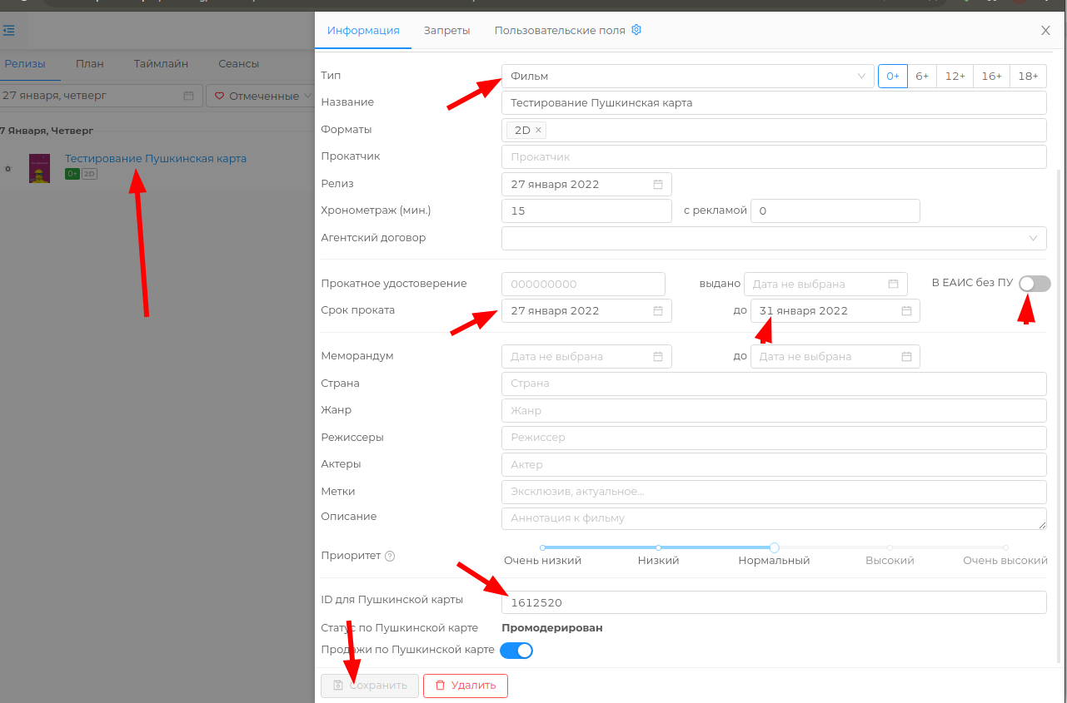

- Далее нужно добавить 1 сеанс на этот фильм в букинге, на несколько дней вперед, чтобы он не создавал вам неудобств на кассе и на сайте.

- На каждый терминал, который вам необходимо подтвердить в Почта банке, вам необходимо сделать тестовую покупку и возврат, используя карту МИР от Почта банка (карта не должна быть Пушкинской). После КАЖДОЙ покупки и КАЖДОГО возврата вам необходимо сделать принудительную выгрузку в ЕАИС, чтобы сохранить название выгруженного XML-файла (он понадобится для того, чтобы указать в заявке для Почта банка).
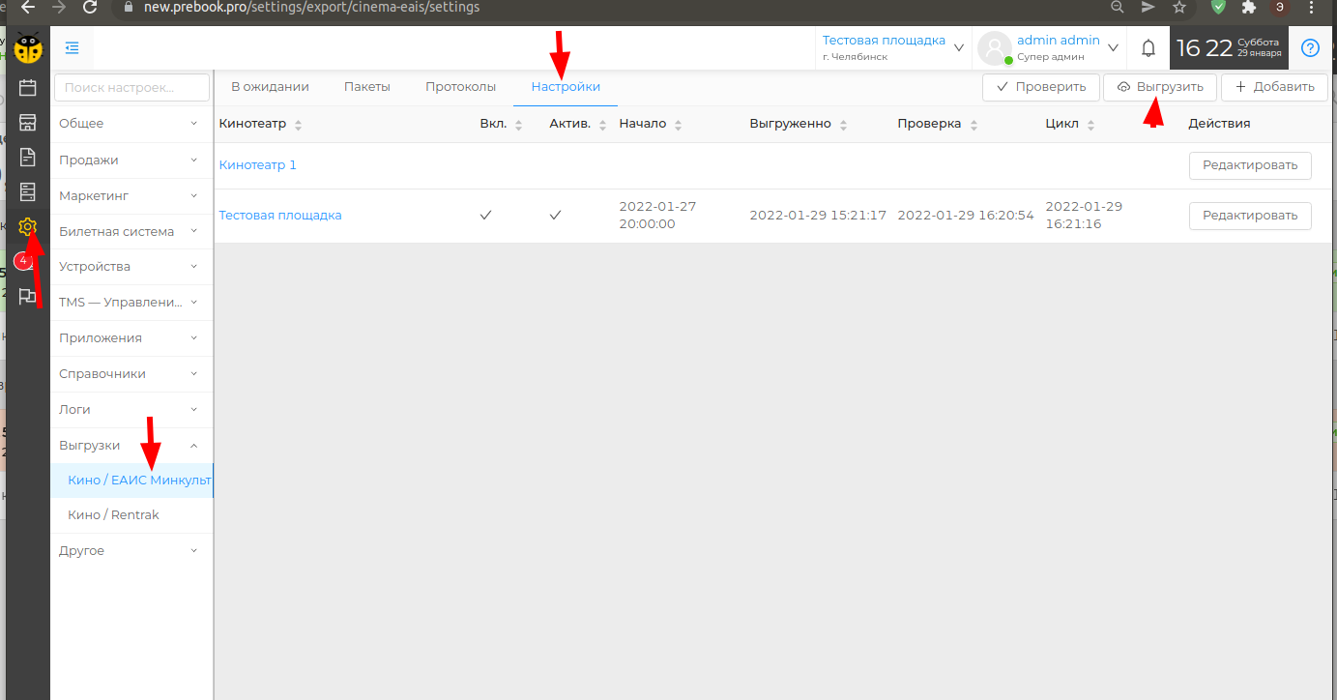
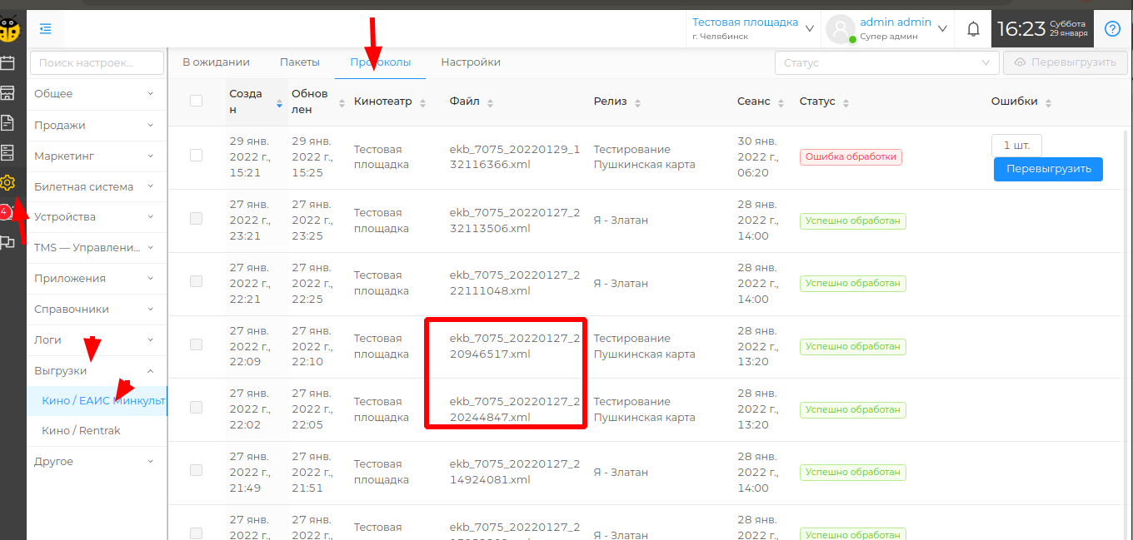

- Заполните гарантийное письмо и заявку на активацию для Почта Банка и отправьте её на почту pk@pochtabank.ru.

Ниже приводится цитата от представителей проекта Пушкинская карта, которая описывает этот процесс.
Начало цитаты:
Коллеги, для тестирования терминала и включения его в «белый список» на стороне Почта Банка заполненную заявку и подписанное гарантийное письмо необходимо направить на адрес pk@pochtabank.ru
Правила заполнения заявок на включение в боевой режим терминала:
1. Заявки необходимо направлять предварительно убедившись, что события прошли полную модерацию, участвуют в проекте «Пушкинская карта» и в событиях указан подключаемый терминал (привязать свой терминал к тестовым событиям №1612520 через Екатерину Рыбакову)
2. Заявку необходимо направлять в виде заполненного excel файла
3. В заявке не должно быть незаполненных полей
4. Данные о терминале необходимо копировать с сайта PRO.Культура.РФ из раздела терминалы.
5. Тестовые операции должны проводиться любой картой Почта Банка платежной системы МИР.

